Gujarati

Georgia Department of Education
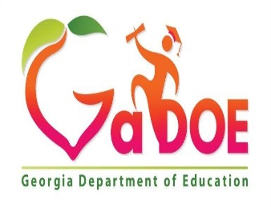
ESOL Unit

આવશ્યક માતૃ ભાષા માટે સર્વેક્ષણ

પ્રિય માતા-પિતા અથવા પાલક:

તમારા બાળકને શક્ય તેટલું શ્રેષ્ઠ શિક્ષણ પ્રદાન કરવા માટે, અમારે એ નક્કી કરવાની જરૂર છે કે તે અથવા તેણી કેટલી સારી રીતે અંગ્રેજી બોલે અને સમજે છે. આ સર્વેક્ષણ શાળાનાં કર્મચારીઓને તે નક્કી કરવામાં સહાય કરે છે કે તમારું બાળક અંગ્રેજી ભાષાનાં સમર્થન માટે ઉમેદવાર હોઈ શકે કે કેમ. ભાષા સમર્થન માટે અંતિમ લાયકાત અંગ્રેજી ભાષાની એક પરીક્ષાનાં પરિણામોને આધારે હોય છે.

આપનો આભાર

વિદ્યાર્થીનું નામ (આવશ્યક માહિતી):

__________________________________________________________________

ભાષાની કેળવણી (આવશ્યક પ્રશ્નો):

- તમારું બાળક કઈ ભાષા શ્રેષ્ઠ રીતે સમજે અને બોલે છે? _____________________________________________________________

- તમારું બાળક ઘરે સૌથી વધુ વારંવાર કઈ ભાષામાં વાત કરે છે?
_____________________________________________________________

- તમારા ઘરે વડીલો તમારા બાળક સાથે વાત કરતા હોય ત્યારે કઈ ભાષાનો વધુ વારંવાર ઉપયોગ કરે છે?
_____________________________________________________________

શાળા સાથે સંચાર માટેની ભાષા:

- તમે શાળાની માહિતી કઈ ભાષામાં પ્રાપ્ત કરવાનું પસંદ કરશો?
_____________________________________________________________

____________________________________ _______________
માતા-પિતા/પાલક/અન્યની સહી તારીખ

